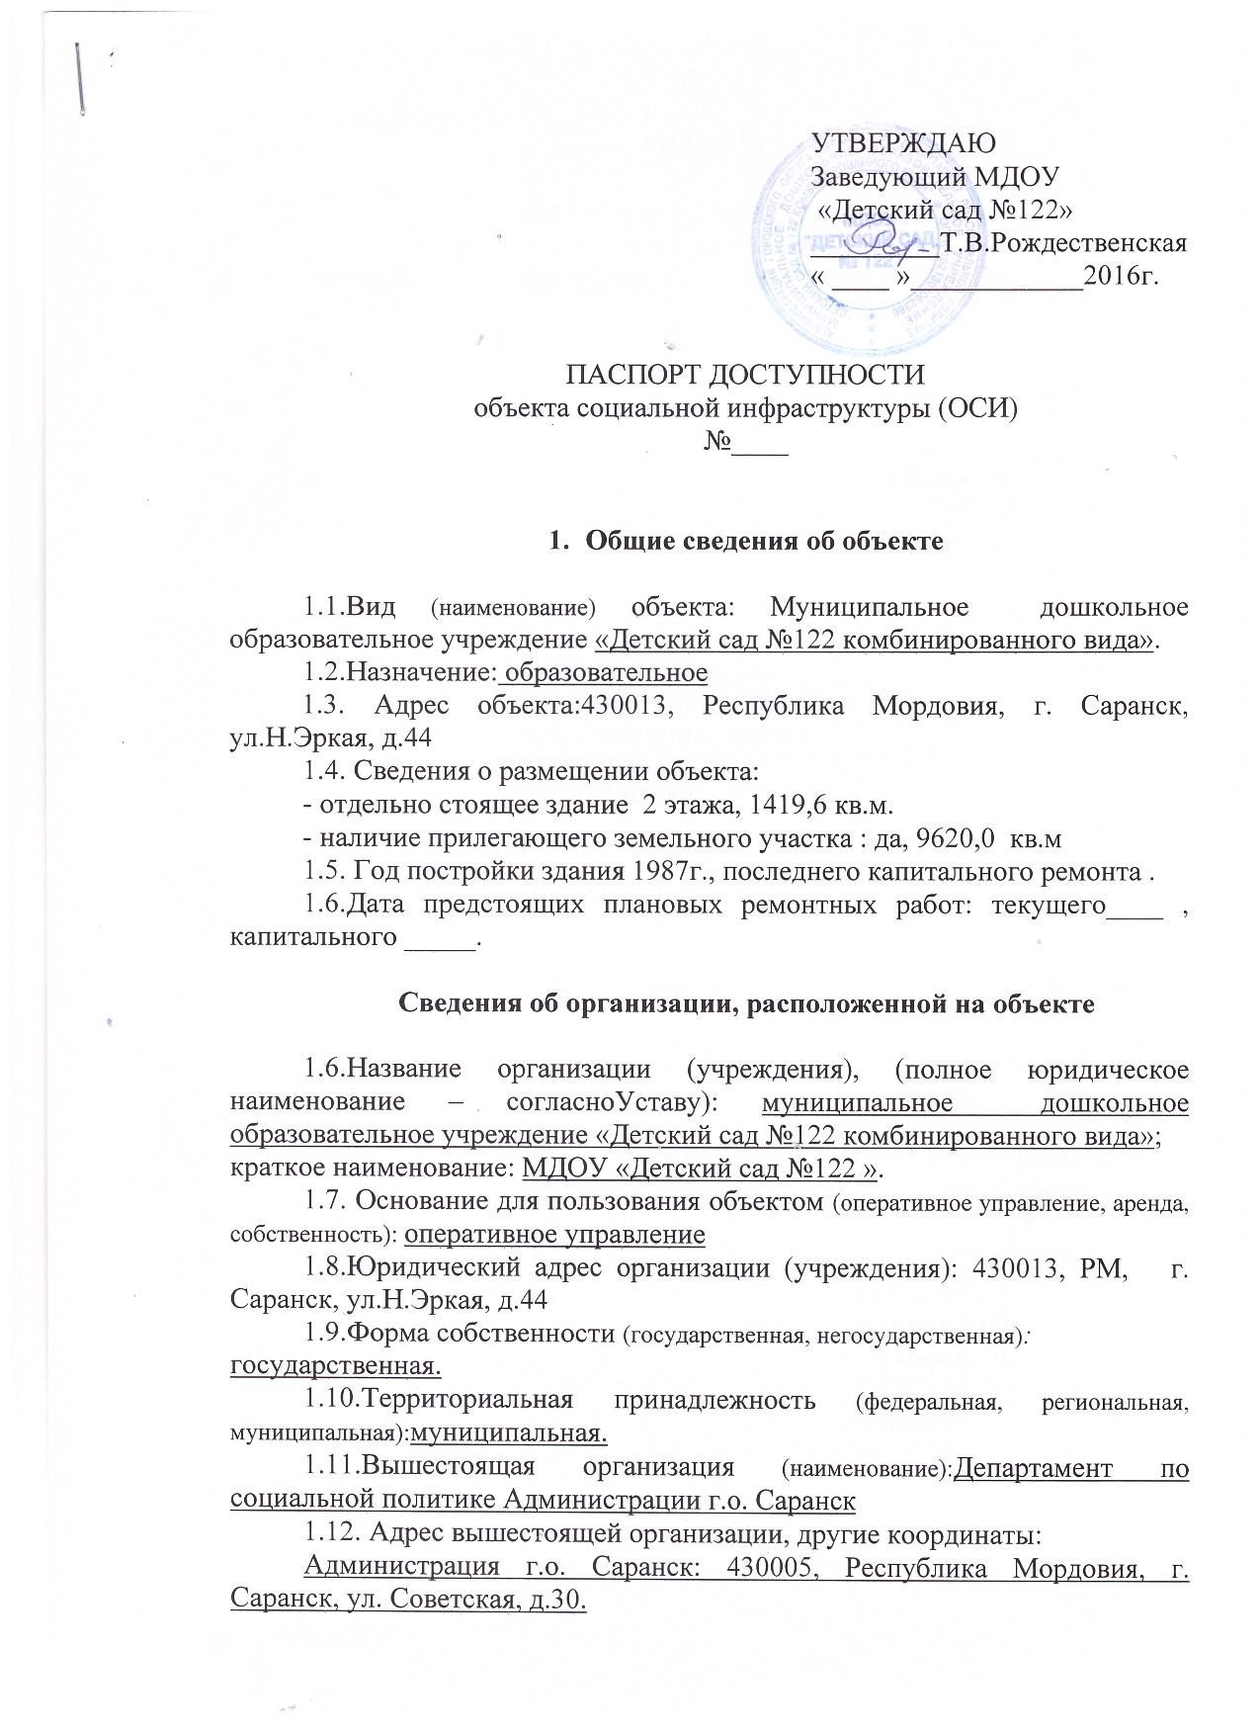

**2. Характеристика деятельности организации на объекте**

2.1. Сфера деятельности (*здравоохранение, образование, социальная защита, физическая культура и спорт, культура, связь и информация, транспорт, жилой фонд, потребительский рынок и сфера услуг, другое)* **образование**

2.2. Категории обслуживаемого населения по возрасту: (дети, взрослые трудоспособного возраста, пожилые; все возрастные категории) **дети**

2.3. Категории обслуживаемых инвалидов: *инвалиды, передвигающиеся на коляске, инвалиды с нарушениями опорно-двигательного аппарата****; нарушениями зрения, нарушениями слуха****, нарушениями умственного развития*

2.4. Виды услуг: **воспитание, обучение, развитие, присмотр, уход и оздоровление детей в возрасте от двух месяцев до прекращения образовательных отношений; реализация образовательных программ дошкольного образования; проведение общих оздоровительных мероприятий; оказание дополнительных образовательных, оздоровительных и организационных услуг сверх федеральных государственных образовательных стандартов.**

2.5. Форма оказания услуг: (**на объекте**, с длительным пребыванием, в т.ч. проживанием, на дому, дистанционно)

2.6. Плановая мощность: посещаемость (количество обслуживаемых в день), вместимость, пропускная

способность **290 чел.**

2.7. Участие в исполнении ИПР инвалида, ребенка-инвалида (**да,** нет)

**3. Состояние доступности объекта**

**3.1 Путь следования к объекту пассажирским транспортом**

(описать маршрут движения с использованием пассажирского транспорта) **из любого___ района города до остановки ул. Коваленко автобусами № 6, 1, 28, 14, 10, 44, 66,34;___ троллейбусами № 11,12,13 и газелями № 16, 37, 45, 18, 15._________________________**

наличие адаптированного пассажирского транспорта к объекту **нет.**

**3.2. Путь к объекту от ближайшей остановки пассажирского транспорта:**

3.2.1. расстояние до объекта от остановки транспорта  **850 м**

3.2.2. время движения (пешком) **не более 15 мин**

3.2.3. наличие  выделенного от проезжей части пешеходного пути (***да****, нет*),

Перекрестки: *нерегулируемые; регулируемые, со звуковой сигнализацией, таймером;* ***нет***

Информация на пути следования к объекту: *акустическая, тактильная, визуальная;* ***нет***

Перепады высоты на пути: *есть,* ***нет* (**описать спуск для перехода проезжей брусчатой части, подъем на пешеходную часть)

Их обустройство для инвалидов на коляске: *да****,*** *нет*

**3.3 Организация доступности объекта для инвалидов – форма обслуживания\***

|  |  |  |  |  |  |
| --- | --- | --- | --- | --- | --- |
| №№  п/п | **Категория**  **инвалидов**  (вид нарушения) | **Вариант организации доступности объекта**  (формы обслуживания)* | | | |
| «А» доступность всех зон и помещений - универсальная | «Б» специально выделенные участки и помещения | «ДУ» доп. помощь сотрудника, услуги на дому, дистанционно | «Нет» не организована доступность |
| 1. | **Все категории инвалидов и МГН** |  |  | ДУ |  |
|  | *в том числе инвалиды:* |  |  |  |  |
| 2 | передвигающиеся на креслах-колясках |  |  | ДУ |  |
| 3 | с нарушениями опорно-двигательного аппарата |  |  | ДУ |  |
| 4 | с нарушениями зрения |  |  | ДУ |  |
| 5 | с нарушениями слуха |  |  | ДУ |  |
| 6 | с нарушениями умственного развития |  |  | ДУ |  |

* - учетом СП 35-101-2001, СП 31-102-99

**3.4 Состояние доступности основных структурно-функциональных зон**

|  |  |  |  |  |  |  |  |  |  |
| --- | --- | --- | --- | --- | --- | --- | --- | --- | --- |
| №№  п \п | **Основные структурно-функциональные зоны** | **Состояние доступности, в том числе для основных категорий инвалидов\*\*** | | | | | | | |
| **К**  Для  передвига  ющихся на  креслах-  колясках | | **О**  с другими  нарушени-  ями  ОДА | | **С**  с нарушениями  зрения | **Г**  с нарушениями  слуха | **У**  с умственными нарушениями | **Для всех категорий МГН** |
| 1 | Территория, прилегающая к зданию (участок) | ДУ | | ДУ | | ДУ | ДУ | ДУ | ДУ |
| 2 | Вход (входы) в здание | нет | | ДУ | | ДУ | ДУ | ДУ | ДУ |
| 3 | Путь (пути) движения внутри здания (в т.ч. пути эвакуации) | нет | | ДУ | | ДУ | ДУ | ДУ | ДУ |
| 4 | Зона целевого назначения здания (целевого посещения объекта) | нет | | ДУ | | ДУ | ДУ | ДУ | ДУ |
| 5 | Санитарно-гигиенические помещения | нет | | ДУ | | ДУ | ДУ | ДУ | ДУ |
| 6 | Система информации и связи (на всех зонах) | нет | | нет | | нет | нет | нет | нет |
| 7 | Пути движения к объекту (от остановки транспорта) | нет | | ДУ | | ДУ | ДУ | ДУ | ДУ |
| 8 | Все зоны и участки | нет | ДУ | | ДУ | | ДУ | ДУ | ДУ |

** Указывается: ДП - доступно полностью, ДЧ - доступно частично, ДУ - доступно условно, Нет- недоступно

3.5. ИТОГОВОЕ  ЗАКЛЮЧЕНИЕ о состоянии доступности: объект доступен для детей дошкольного возраста, в том числе для детей-инвалидов со специфическим_______ расстройством артикуляции речи, задержкой психического развития, инвалидов с нарушеними слуха и с нарушениями зрения._____________

**4. Управленческое решение**

4.1. Мер по адаптации требуется

4.2. Адаптация в порядке текущего ремонта в период- устройство пандуса

4.3. Адаптация в порядке капитального ремонта, реконструкции в период-установка технических средств для подъема

4.4. Организация альтернативной формы обслуживания (указать) дистанционно при наличии финансирования

4.5. Адаптации для обслуживания инвалидов (причина)

4.6. Включено в адресную программу (план)___________________на_____год

4.7. Размещена информация на открытом информационном ресурсе (карте доступности)

*указать информационный ресурс, дату размещения (обновления) информации*

**5. Особые отметки**

Паспорт сформирован на основании:

1. Информации об объекте, подписанной заведующей МДОУ «Детский сад №122»_____ Рождественской Т.В.

(Должность, Ф.И.О.)

от «____» 2016 г.

2. Акта обследования объекта: № акта ____________ от «____» 2016 г.

Руководитель рабочей группы Заведующая Рождественская Т.В.

(Должность, Ф.И.О.)

3. Решения Комиссии __________________________ от «____» 2016 г.